区政协二届七次会议第15号提案其他工作轨迹
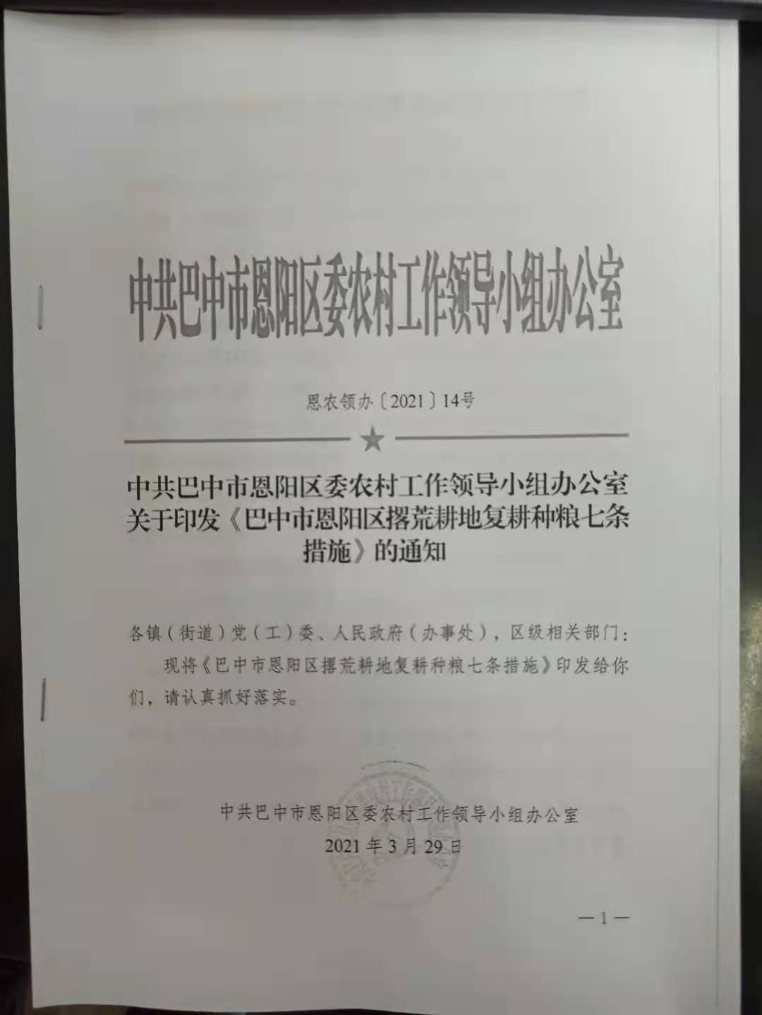
区委农村工作领导小组制定关于《巴中市恩阳区撂荒地复耕种粮七条措施》，治理撂荒地。

